Mövzu: Əczaçılıq Kimyası 2.
Mühazirə 3: Adrenergik sistemə təsir edən dərman maddələri.

Adrenergik dərmanlara adrenomimetiklər, adrenoblokatorlar, simpatolitiklər daxildir.
Simpatik postqanglionik liflər adrenergikdir: onların ucları mediator (həyəcan ötürücü) kimi noradrenalin (norepinefrin) ifraz edir. İnsan avtonom sinir sisteminin və onun tərəfindən innervasiya edilən orqanların quruluşunun sxematik təsviri.
Simpatik sinir sisteminin müxtəlif orqan və sistemlərin fəaliyyətinə təsiri:
Orqan | Seçimlər
Orqan | Seçimlər | parasimpatik innervasiya | simpatik innervasiya
Ürək | Ritm  (Yığılmanın tezliyi) | Azaldılmış (bradikardiya) | artma  (taxikardiya)
Ürək | Sancılar gücü | Azaldılmış (atriyal) | artmış  (atriyal)
Ürək | Keçiricilik | yavaşlama | Sürətlənmə
 | Saya əzələ tonusu | Azalır | yüksəlir
 | Arterial təzyiq | eniş | Qaldırmaq
Bronxlar | Saya əzələ tonusu | yüksəlir | Azalır
Bronxlar | bronxial vəzlərin sekresiyası | yüksəlir | Azalır
Mədə və bağırsaqlar | Peristaltika və hərəkətlilik | yüksəlir | Azalır
Mədə və bağırsaqlar | Sfinkter tonusu | Azalır | yüksəlir
öd kisəsi, kanal | Saya əzələ tonu | yüksəlir | Azalır
Sidik kisəsi | divar tonusu | daralma | yüksəlir
Sidik kisəsi | Sfinkter tonusu | Boşalır | daralır
Göz | İrisin dairəvi əzələsinin tonusu | Artan (mioz) | Azalır (midriaz)
Göz | Gözdaxili təzyiq (GİB) | Azalır | yüksəlir

1940-cı illərdə müxtəlif orqan və toxumaların adrenalin və onun analoqlarının reaksiyalarını öyrənən elm adamları aşkar etdilər ki, bu maddələr üçün hüceyrədə ən azı iki növ reseptor olmalıdır ki, onlardan biri qan damarlarının saya əzələlərini boşaldır digəri isə ürək döyüntüsünü stimullaşdırır. Bu xəyali hüceyrə quruluşları Raymond Ahlquist şərti olaraq alfa və beta-adrenergik reseptorlar adlandırmışdır. Robert Lefkowitz adrenalin molekulunu radioaktiv yod atomları ilə etiketləmiş və bu yolla müxtəlif hüceyrə strukturlarında adrenoreseptoru "hesablamışdır". Robert Lefkowitz və Brayan Kobilka 2012-ci ildə G-protein ilə əlaqəli reseptorların kəşfinə görə kimya üzrə Nobel mükafatı almışdırlar. "Bütün dərmanların təxminən yarısı G-protein ilə əlaqəli reseptorlar vasitəsilə hərəkət edir"
Adrenergik sinapsda neyrotransmitter norepinefrindir.
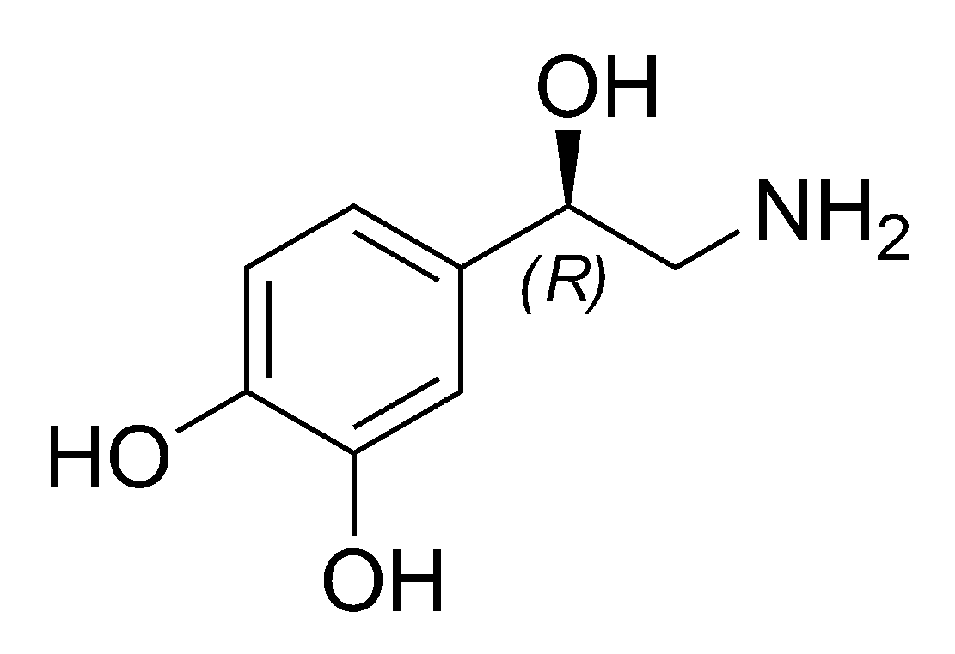
Norepinefrin fenilalanin amin turşusundan sintez olunur, fenilalanin tirozinə çevrilir, DOPA əmələ gəlir, ondan dofamin əmələ gəlir. Veziküllərin içərisində dopamin norepinefrinə çevrilir.
Simpatik-adrenal sistemin neyrotransmitterlərinin biosintezi:
Norepinefrin adrenoreseptorları stimullaşdırır.
Norepinefrin qısa müddət ərzində fəaliyyət göstərir - onun çox hissəsi (təxminən 80%) sinir ucları tərəfindən tutulur. Sitoplazmada norepinefrin bir hissəsi monoamin oksidazaya (MAO) məruz qalır, lakin daha çox norepinefrin veziküllər tərəfindən qəbul edilir.
Norepinefrin sitoplazmik ferment katexol-o-metiltransferaza (COMT) tərəfindən metabolizə olunur. Norepinefrin O-metilasiyası COMT-nin təsiri altında baş verir.
α1-AR, α2-AR, β1-ΑΡ, β2-ΑΡ və β3-ΑΡ kimi təyin olunan iki növ alfa-adrenergik reseptorun və üç növ beta-adrenergik reseptorun mövcudluğu müəyyən edilmişdir.

Adrenoreseptorlar
α1 | α2 | β1 | β2 | β3
gözün radial əzələsi; orqanların, dərinin, böyrəklərin, damarların saya əzələlərinin damarları; arteriollar; qaraciyər; miyometrium | MSS; periferik damarlar; trombositlər | Ürək; gözlərin saya əzələləri; böyrəklər; trombositlər | bronxların saya əzələləri; miyometrium, koronar damarlar, skelet əzələləri; bronxlar; qaraciyər | yağ hüceyrələri

β1-AR ürək əzələsində yerləşir, onlar oyandıqda ürək yığılmaları artır və daha tez-tez olur. Atriyadan mədəciklərə impulsların keçirilməsini asanlaşdırır, ürəyin avtomatizmini artırır. β1-ΑR həmçinin böyrəklərin juxtaglomerular aparatında yerləşir, burada böyrəklərdə qan dövranının və sidik ifrazının tənzimlənməsində iştirak edir, orqanizmdə ümumi hemodinamikaya və su-duz mübadiləsinə təsir göstərir. Böyrəklərin juxtaglomerular (JGA) və ya periqlomerulyar aparatı renin və digər bioloji aktiv maddələri sintez edən hüceyrələr toplusudur. Renin orqanizmdə angiotenzinlərin, böyrəküstü vəzilərdə aldosteronun və hipotalamusda antidiuretik hormonun sintezində iştirak edir.
Qan damarlarında, bronxlarda, uşaqlıq yolunda, β2-ΑR var, onlar oyandıqda bronxial əzələlərin və uşaqlığın əzələsinin boşalması baş verir.
Piy toxumasının β3-ΑR yağların parçalanmasını (lipoliz), enerjinin sərbəst buraxılmasını stimullaşdırır, istilik istehsalını artırır.
Adrenoreseptorların alt növləri və onların stimullaşdırılmasının yaratdığı təsirlər.
α1
- Damarların saya əzələlərinin daralması (damarların daralması)
- Göz almasının radial əzələsinin daralması (bəbəyin genişlənməsi)
α2(ekstrasinaptik)
- Damarların saya əzələlərinin daralması (damarların daralması)
α2(presinaptik)
- Adrenergik liflərin ucları ilə noradrenalinin ifrazının azalması
β1
Artır
- ürəyin yığılma gücü
- ürək döyüntüsü
- atrioventrikulyar keçiricilik
- Böyrəklərin juxtaglomerular hüceyrələri tərəfindən renin ifrazı
β2(ekstrasinaptik)
- Qan damarlarının, bronxların, uşaqlığın saya əzələlərinin boşalması:
- qan damarlarının genişlənməsi
- bronxial dilatasiya
- miyometriumun tonusunun və kontraktil fəaliyyətinin azalması
- Qaraciyərdə glikogenolizin aktivləşdirilməsi
Adrenergik sinapslara təsir edən vasitələr aşağıdakılara bölünür:
LP, stimullaşdırıcı adrenergik sinapslar;
Adrenergik sinapsları birbaşa stimullaşdıran maddələr - adrenomimetik (AM) və vasitəçinin sərbəst buraxılmasını gücləndirən maddələr - simpatomimetiklər deyilir.
LP adrenergik sinapsları bloklayır.
Oyanmanın adrenergik ötürülməsini maneə törədən maddələr - adrenoblokatorlar (AB). Vasitəçinin sərbəst buraxılmasını və ya çökməsini azaldan maddələr simpatolitiklərdir.
α1-aqonistlər (α1-AM), α2-aqonistlər (α2-AM), β-aqonistlər (β-ΑM), β1-aqonistlər (β1-ΑM), β2-aqonistlər (β2-ΑM) var. αβ-adrenergik agonistlər (αβ-ΑΜ), həm alfa, həm də beta adrenergik reseptorları həyəcanlandırır.
Enantiomerlərin reseptorlara münasibətdə stereoselektivliyi.

Adrenomimetiklərin təsnifatı.
- Birbaşa təsirin adrenomimetikləri:
α,β – adrenomimetiklər:
- epinefrin hidroxlorid;
- norepinefrin hidrotartrat.
α – adrenomimetiklər:
- mezaton;
- naftizin;
- qalazolin.
β1β2 – adrenomimetiklər:
- isadrin.
β2 - adrenomimetiklər (selektiv dərmanlar):
- salbutamol;
- fenoterol;
- terbutalin.
2. Dolayı təsirli adrenomimetiklər (simpatomimetiklər):
efedrin hidroxlorid.
Adrenoblokatorların təsnifatı.
α1α2-blokatorlar
- piroksan;
- tropofen;
- fentolamin hidroxlorid.
α1-blokatorlar:
- prazosin.
β1β2 - blokatorlar:
- anaprilin;
- oksprenolol.
β1 - blokatorlar (kardioselektiv):
- metaprolol;
- talinolol;
- atenolol.
Simpatolitiklər:
- oktadin;
- reserpin.
Müxtəlif reseptorlara maraq:
a- Təbii nəticə kimi kimyəvi quruluşdakı fərq
b- Müxtəlif fiziki və kimyəvi xassələri
* Alkil qruplarının fərqi "N" əsaslığı ilə bağlıdır
Katexolaminlərin konformasiya xüsusiyyətləri.
1N NMR spektral spektri kvant mexaniki hesablamalarla işıqlandırılır:
CC yan zəncirli rotamerlər verir:

Dekonjestan bronxodilatatorlar

Adrenergik təsirə cavabdeh olan molekulyar xüsusiyyət: Əsas tələb fenetilamin skeletinin olmasıdır və təsir enantiomerin konfiqurasiyasından asılı deyildir.
Fizioloji vəziyyət 2-feniletilammoniumun olması

α1 reseptoruna qarşı təsirlidir
Qarşı təsirlidirβ2 reseptor
Quruluş-fəallıq əlaqəsi
"N" qrupunun alkilləşməsinin dəyişməsi beta reseptorlarının fəaliyyətində fərqliliklərə səbəb olur.
Fenil halqası
-m,p-difenol = simpatik reseptorlara yaxınlığı artırır.
monofenol = periferik yerli təsirlərə malikdir.
Fenolik qrup "o" mövqeyində olduqda, simpatomimetik təsir əhəmiyyətli dərəcədə azalır.
*Fenol qrupunun (metoksamin) metilləşməsi bəzi simpatomimetik təsirləri azaldır.
*-NH2 metilasiyası: strukturun qalan hissəsi eyni olarsa (epinefrin, norepinefrin) birincili amindən ikinciliyə keçid çox da fərqlənmir.
*Kiçik "C" hərfini "N" ilə əvəz edərkən:
Məsələn, izoprenalində = hipertonik təsir yox olur, bronxodilatator təsir yaranır.

Biotransformasiya:
Hər üç təbii katexolamin - norepinefrin, epinefrin və dopamin - mərkəzi sinir sistemində neyrotransmitter kimi fəaliyyət göstərir. Katexolaminlərin əsas metabolik çevrilmələrinə metahidroksil qrupunda O-metilləşmə və oksidləşdirici deaminasiya daxildir. O-metilləşmə prosesi katexol-O-metiltransferaza (COMT) fermenti tərəfindən katalizlənir və oksidləşdirici deaminasiya monoamin oksidaza (MAO) tərəfindən asanlaşdırılır. Qaraciyər və böyrəklərdə COMT dövran edən katexolaminlərin metabolizmində mühüm rol oynayır. Əksər toxumalarda, o cümlədən sinir uclarında mövcud olan mitoxondrial ferment olan MAO qanda dövran edən katekolaminlərin mübadiləsində az əhəmiyyət kəsb edir, lakin periferik simpatik sinirlərin uclarında onların ehtiyatlarının tənzimlənməsində mühüm amildir. Metanefrinlər və 3-metoksi-4-hidroksimandelin turşusu (MGBA və ya HMA) həm epinefrin, həm də norepinefrin üçün əsas metabolik son məhsullardır. Homovanil turşusu (HVA) dopamin mübadiləsinin son məhsuludur.
Kimyəvi və analitik xüsusiyyətlər:
- Oksidləşmə: qələvi mühit və hava oksigeni
* hava və fotohəssaslıq ilə rəngləmə
3,5-dihidroksifenil törəmələri daha sabitdir.
Dihidroksiindolun 3,4-dihidroksifenil azaldıcı təsiri (qırmızı) fəaliyyət itkisi.
Bu reaksiya farmakopeyalarda adrenalinin xüsusi təyini kimi təsvir edilir.
Norepinefrin vəziyyətində reaksiya daha yavaş, rəng daha seyrək olur
Reaksiya sürəti qələvi əlavə etdikdə artır və turşu əlavə etdikdə azalır.
Katexolaminlərin oksidləşməsinin qarşısını almaq üçün natrium metabisulfit istifadə olunur (göz damcılarında və inyeksiya məhlullarında).
Fəaliyyət azalır
*Sulfitlər və katekolaminlərin uyuşmazlığı
* Rasematlıq
*Katexolaminlərin tərkibindəki sulfit-sulfat duzları (redoks potensialı) oksidləşmənin qarşısını alır.
Askorbin turşusu, bor turşusu katekolaminlərin parçalanmasına kifayət qədər mane olmur.
Analitik xüsusiyyətlər:
-Kəmiyyət təyini: UV-də λmax ilə.
FeCl3 ilə tipik yaşıl rəng reaksiyası
-1,2-naftoxinonesulfonat (Folin reagenti) ilə:
Norepinefrin göstərilən reaksiyanı verir.
Norepinefrin, USP-yə görə epinefrində bir çirk kimi müəyyən edilir.
- Salisialdehidlə məhsulun florometrik təyini
-Ninhidrinlə reaksiyada mavi-bənövşəyi rəngləmə.
Birbaşa təsir göstərən simpatomimetiklər:
Beta2 simpatomimetikləri:
Alfa simpatomimetikləri:
Sintez reaksiyaları:
Norepinefrin sintezi:
Epinefrinin sintezi:
Seçim 1
Seçim 2
İzoprenalinin sintezi:
Orsiprenalinin sintezi:
Terbutalinin sintezi:
Oktopaminin sintezi:
Sinefrin sintezi:
Seçim 1
Seçim 2
Fenilefrinin sintezi:
İmidazol törəmələrinin sintezi:
Nafazolin və fenoksazolinin sintezi:
Ksilometazolin və oksimetazolin sintezi
Tramazolin və klonidin sintezi:
Adrenomimetikanın istifadəsi:

- Birbaşa təsirli adrenomimetiklər:
α,β - adrenomimetika:
Adrenalin (epinefrin)
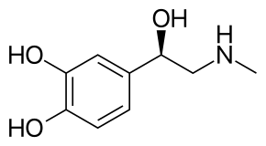
(R) -4-[1-hidroksi-2-(metilamino)etil]-benzol-1,2-diol
epinefrin(adrenalin) sintetik yolla əldə edilir. Adrenalin hidroxlorid və adrenalin hidrotartrat şəklində mövcuddur.
Adrenalin birbaşa α- və β-adrenergik reseptorlara stimullaşdırıcı təsir göstərir.
Yüksək dozalarda adrenalinin təsiri α₁-damarların adrenergik reseptorları və qan təzyiqinin artmasıdır. Sonra adrenalinin təzyiq təsiri adətən daha uzun bir həyəcanla əlaqəli olan yüngül hipotenziya ilə əvəz olunur.β₂damar adrenoreseptorları bronxların əzələlərinin boşalmasına səbəb olur və bronxospazmı aradan qaldırır,mədə-bağırsaq traktının tonusunu və hərəkətliliyini azaldır.
glikogenolizi (qan şəkərinin artması) və lipolizi (qan plazmasında lipid tərkibinin artması) artırır.
Stimullaşdırıcı β₁-ürəyin adrenergik reseptorları, adrenalin ürək yığılmalarının gücünü və tezliyini artırır və bununla əlaqədar olaraq, şok və qanın dəqiqəlik sərbəst buraxılması, eyni zamanda, miokard tərəfindən oksigen istehlakı artır.
Terapevtik dozalarda adrenalin mərkəzi sinir sisteminə açıq bir təsir göstərmir. Ancaq bəzən narahatlıq, baş ağrısı, titrəmə ola bilər.
anafilaktik şok və digər allergik reaksiyalar ilə,
bronxial astmanın atakları ilə,
hipoqlikemik koma, ürək dayanması ilə,
hipotenziya və çökmə ilə.
Yerli vazokonstriktor olaraq, oftalmologiyada, otorinolarinqologiyada damcı və məlhəmlərin bir hissəsi kimi istifadə olunur, kapilyar qanaxma üçün, təsirini uzatmaq üçün yerli anesteziklərin məhlullarına əlavə olunur.
Yan təsirlər:
artan qan təzyiqi, aritmiya, ürək ağrısı, hiperglisemiya.
Adrenalin hipertoniya, ağır ateroskleroz, diabetes mellitus, tireotoksikoz, koronar arteriya xəstəliyi, hamiləlik zamanı əks göstərişdir.

Norepinefrin (Norepinefrin).
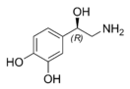
L-1-​(3,4-dioksifenil)​-​2-aminoetanol
Norepinefrin hidrotartrat şəklində mövcuddur. Onun təsiri α₁-adrenergik reseptorlar əlaqələndirilir və vazokonstriksiyaya və qan təzyiqinin artmasına səbəb olur. Norepinefrin kardiotonik təsiri onun β₁- ürəyin adrenergik reseptorları stimullaşdırıcı təsiri ilə əlaqələndirilir.
Norepinefrin qan təzyiqinin kəskin azalması ilə müşayiət olunan şəraitdə istifadə olunur.
Norepinefrin istifadəsi ilə yan təsirlər nadirdir. Aritmiya, baş ağrısı, tənəffüs çatışmazlığı mümkündür.
α – adrenomimetiklər:
Fenilefrin (Mezaton)
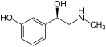
1-​(meta-Hidroksifenil)​-​2-metilaminoetanol
Midodrin (Gutron)
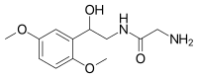
2-Amin-N-[2-(2,5-dimetoksifenil)-2-hidroksietil]asetamid
Naphazolin (Naphthyzinum)
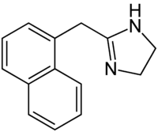
4,5-Dihidro-2-(1-naftalenilmetil)-1H-imidazol
Xylometazolin (Galazolin)
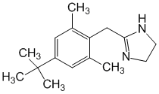
2-[[4-(1,1-Dimetiletil)-2,6-dimetilfenil]metil]-4,5-dihidro-1H-imidazol
Oksimetazolin (Nazol)
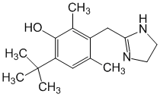
3-[(4,5-Dihidro-1H-imidazol-2-il)metil]-6-(1,1-dimetiletil)-2,4-dimetilfenol
Tetrizolin (Tizin)
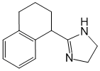
4,5-Dihidro-2-(1,2,3,4-tetrahidro-1-naftalenil)-1H-imidazol
Onlar birbaşa α₁- vəα₂-adrenergik reseptorlara stimullaşdırıcı təsir göstərir.
Fenilefrin(mesaton) əsasən α₁- adrenoreseptorlara təsir edir və
Arteriolların daralmasına və qan təzyiqinin artmasına səbəb olur.
Mezaton kollaps və hipotenziya zamanı qan təzyiqini artırmaq üçün, rinit (damarların daralmasına səbəb olur və burun mukozasının şişkinliyini azaldır), konuktivit genişləndirmək üçün istifadə olunur.
Hipertoniya, ateroskleroz, vazospazm zamanı əks göstərişdir.
Fenilefrin soyuqdəymələrin müalicəsi üçün kombinə edilmiş preparatların bir hissəsidir: Rinzasip, Rinza, Teraflu, Coldrex, Coldact, Vicks aktiv simptomatik.
Midodrin Arteriolların tonusunu artıraraq qan təzyiqini artırır. hipotenziya, qan dövranı pozğunluqları üçün istifadə olunur.
Hipertoniya, feokromositoma, ağır böyrək çatışmazlığı, qlaukoma zamanı əks göstərişdir.
Nafazolin α_{1,}α₂- adrenomimetik, vazokonstriktiv təsir göstərir. Selikli qişalara tətbiq edildikdə, iltihab əleyhinə (dekonjestan) təsir göstərir.
Fəaliyyət müddəti 4-6 saatdır.
Rinit ilə burun nəfəsini asanlaşdırır.
Kəskin rinit, sinüsit, burun axıntısı üçün istifadə olunur.
Tətbiq edildikdə, taxifilaksiya fenomeni, artan qan təzyiqi, baş ağrısı, mərkəzi sinir sisteminin depressiyası mümkündür.
Ksilometazolin Nazofarenksin selikli qişasının hiperemiyasını və şişkinliyini və ifrazatın miqdarını azaldır. İltihabi və allergik şəraitdə burun keçidlərinin açıqlığını bərpa edir, burun nəfəsini asanlaşdırır.
Fəaliyyət müddəti 8-10 saatdır.
β1β2 - adrenomimetika:
İzoprenalin (İzadrin).
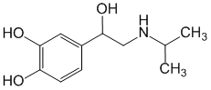
4-[1-Hidroksi-2[(1-metiletil)amino]etil]-1,2-benzendiol
Orciprenaline (Asthmopent)
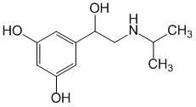
5-[1-Hidroksi-2-[(1-metiletil)amino]etil]-1,3-benzendiol
İzoprenalin β1- və β2-adrenergik reseptorlara birbaşa stimullaşdırıcı təsir göstərir. Dərmanın əsas təsiri ürəyə və saya əzələlərə təsiri ilə əlaqələndirilir. Ürəyin β1-adrenergik reseptorlarını stimullaşdırmaqla ürəyin yığılma gücünü və tezliyini artırır, atrioventrikulyar keçiriciliyi asanlaşdırır, kardiomiositlərin avtomatizmini artırır.
Damarları genişləndirir, təzyiqi aşağı salır. Dilin altında tabletlər şəklində (sublingual olaraq) atrioventrikulyar blokada üçün istifadə olunur, bronxodilatator dərman kimi istifadə edilə bilər.
Bu məqsədlər üçün inhalyasiya üçün sulu məhlullar və ağız boşluğunda rezorbsiya üçün tabletlər istifadə olunur.
Yan təsir:
taxikardiya
miyokardın oksigen tələbatını artırır, onun istifadəsi ilə aritmiya riski var.
əl titrəməsi
Orsiprenalin β1- və β2-adrenergik reseptorların stimulantıdır, lakin izoprenalinlə müqayisədə ürək və qan damarlarının β-adrenergik reseptorlarına nisbətən bronxların β2-adrenergik reseptorlarına daha seçici təsir göstərir, buna görə də daha az dərəcədə qan təzyiqini aşağı salır və taxikardiyaya səbəb olur.
İnhalyasiya şəklində və içəridə bronxial astmanın attaklarının qarşısını almaq və dayandırmaq üçün istifadə olunur.
β2 - adrenomimetiklər (selektiv dərmanlar):
Dobutamin
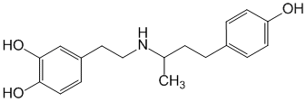
(±)-4-[2-[[3-(4-Hidroksifenil)-1-metilpropil]amino]etil]-1,2-benzendiol
Salbutamol
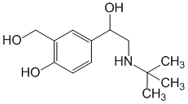
4-[2-(tert-butilamino)-1-hidroksietil]-2-(hidroksimetil)fenol
Fenoterol
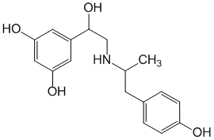
5-[1-Hidroksi-2-[[2-(4-hidroksifenil)-1-metiletil]amino]etil]-1,3-benzendiol
Terbutalin.
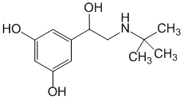
5-[2-[(1,1-Dimetiletil)amino]-1-hidroksietil]-1,3-benzendiol
Dobutamin (Dobutrex)
Ürəyin yığılma gücünü artırır.
Kəskin ürək çatışmazlığında kardiotonik agent kimi istifadə olunur.
β2-adrenergik reseptorlar bronxlarda, uşaqlıq yolunda və qan damarlarında olur. Bu reseptorlar stimullaşdırıldıqda bronxların saya əzələləri boşalır, miometriumun tonusu və kontraktil aktivliyi azalır, qan damarları genişlənir.
Salbutamol (Ventolin),
Terbutalin (Brikanil),
Fenoterol (Berotek),
Berodual (β2-aqonist fenoterol və M-antikolinergik ipratropium bromid),
Heksoprenalin (Ginipral, Ipradol),
Formoterol (Foradil)
Salmeterol (Serevent).
Onlar bronxial astma, xroniki bronxit üçün bronxodilatator kimi, hamiləliyin qorunması üçün istifadə olunur.
Yan təsir: qan təzyiqinin azalmasına cavab olaraq baş verən taxikardiya (refleks);
tremor (stimulyasiyaya görə (skelet əzələlərinin β2-adrenergik reseptorları);
narahatlıq, artan tərləmə, başgicəllənmə.
Qeyri-selektiv β1-, β2-aqonistlər izoprenalin və orsiprenalin qısa kursda atrioventrikulyar keçiricilik ,ritmin artması və bradikardiya zamanı tətbiq edilir.
β1-aqonistlər: dopamin və dobutamin müsbət inotrop təsir göstərir. Onların istifadəsi məhduddur və qısa müddətə təyin edilir, bu kəskin ürək çatışmazlığı,miokard infarktı,miokardit ilə əlaqəlidir. Bəzən onlar dekompensasiya olunmuş xəstələrdə xroniki ürək çatışmazlığının kəskinləşməsi (ürək qüsurları və işemik ürək xəstəliyi) üçün istifadə olunur. Bu qrup dərmanların uzun müddət istifadəsi ölüm hallarının artmasına səbəb olur.
qısa təsirli β2-aqonistlər, fenoterol, salbutamol və terbutalin aerozollar şəklində bronxial astma ,xroniki obstruktiv ağciyər xəstəliyi (KOAH) zamanı istifadə olunur.
uzun müddət fəaliyyət göstərən β2-aqonistlər: salmeterol profilaktika üçün, formoterol isə ölçülü aerozollar şəklində bronxial astma və KOAX-da bronxospazmın həm qarşısının alınması, həm də aradan qaldırılması üçün istifadə olunur. Onlar tez-tez eyni aerozolda qlükokortikosteroidlər ilə kombinasiya şəklində astma və KOAX müalicəsi üçün istifadə edilir.

Dolayı təsirli adrenomimetiklər (simpatomimetiklər):
Efedrin hidroxlorid.
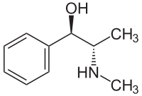
2-metilamino-1-fenilpropanol-1
Efedrin Ephedra bitkisindən əldə edilən bir alkaloiddir. Tərkibində efedrin olan Ma Huang adlı dərman eramızdan əvvəl Çində icad edilmişdir. Aktiv tərkib hissəsi olan efedrin eramızdan əvvəl 2000-ci ildən məlum olsa da, 1885-ci ilə qədər təcrid olunmamışdır. Qarışıq təsir mexanizmi olan simpatomimetikdir. Quruluşunda iki asimmetrik karbon atomu olduğu üçün dörd enantiomerə malikdir. Eritroratsemat efedrin, treorasemat isə psevdoefedrin kimi müəyyən edilir. Təbii efedrin D(-) konfiqurasiyasındadır və dörd izomerdən ən aktividir.
Efedrin fizioloji təsiri baxımından adrenalini təqlid edir. Bununla belə, onun təzyiq artırıcı təsiri və yerli vazokonstriktor təsiri epinefrindən daha uzun müddət davam edir. Efedrin hidroxlorid ürək sancmalarının gücünü və tezliyini artırır və qan damarlarını daraldır, nəticədə qan təzyiqi yüksəlir.
Efedrin sintezi:
Seçim 1
Variant 2. Efedrinin stereoselektiv sintezi (Nuberg, 1921)
Variant 3. Fourney üsulu ilə sintez
Efedrin mübadiləsi. Efedrin qaraciyərdə metabolizə olunur, həm dərmanın özü, həm də onun metabolitləri sidikdə ifraz olunur. Efedrinin əsas metaboliti N-demetilasiya nəticəsində yaranan norefedrindir. Efedrin həmçinin deaminasiya yolu ilə benzoy turşusu, hippur turşusu və 1-fenilpropan-1,2-diol əmələ gətirir.
Efedrin bronxları genişləndirir, bağırsaq hərəkətliliyini azaldır, göz bəbəklərini genişləndirir (akkomodasiyaya təsir etmir), qanda qlükozanı artırır, skelet əzələlərinin tonusunu artırır.
Efedrin mərkəzi sinir sisteminə stimullaşdırıcı təsir göstərir:
- yorğunluq hissini, yuxu ehtiyacını azaldır, effektivliyi artırır.
Efedrin bronxodilatator kimi istifadə olunur.
Bronxial astma ataklarını dayandırmaq üçün dərman subkutan olaraq, qarşısının alınması üçün isə peros ("Teofedrin", "Solutan", "Bronholitin" kombinə edilmiş preparatlarının bir hissəsidir) tətbiq olunur.
Efedrin bronxodilatator kimi istifadə olunur.
Yan təsir:
sinir həyəcanı,
yuxusuzluq,
tremor,
iştahsızlıq,
sidik tutma.
Dərman yuxusuzluq, hipertoniya, ateroskleroz, hipertiroidizmdə əks göstərişdir.
Mərkəzi sinir sistemini stimullaşdıran təsirlərə əlavə olaraq, artan oyanma və oyanma ilə anoreksiyagen (iştahı azaldan) təsirlər də müşahidə olunur. Mərkəzi təsirlər simpatomimetik noradrenergik təsirə əsaslansa da, onlar həm də dopaminergik və serotonergik ola bilər.
Adrenostimulyatorlar alfa vəziyyətində metil qrupunu daşıyan beta-feniletilamin quruluşuna malikdir.
Anoreksinogenlər:
18 yaşdan kiçik xəstələrə təyin edilmir.
Captagon 1960-cı illərdə Qərbi Almaniyada hazırlanmış fenetillin dərmanının ticarət adıdır. Dərman kimi istifadə üçün psixostimulyator Captagon, Biocapton və Fitton markaları altında bazara çıxarılıb. Captagon marka adı fenetillindən sui-istifadə çox yayılmışdır. Saxta narkotikin versiyaları qanunsuz olmasına baxmayaraq hələ də mövcuddur.
Katinon norefedron, β-ketoamfetamin -monoaminalkaloid tərkibində yer alır. Orqanizmə təsiri baxımından dırefedrin ona yaxındır. Katinon aid olduğu bir çox digər amfetaminlərdən keton funksional qrupu ilə fərqlənir.

Adrenoblokatorlar.
Adrenoblokatorlar, antiadrenergik preparatlar, adrenolitiklər, simpatolitiklər - simpatik stimullaşdırmaya maneə törədən və ya simpatomimetiklərin təsirini bloklayan dərmanlar. Farmakoloji təsirləri 1906-cı ildə Deyl tərəfindən müəyyən edilmiş erqoalkaloidlər ilk məlum olan antiadrenergik birləşmələrdir.
α1α2-blokerlər:
Fentolamin
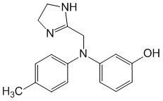
3-[[(4,5-Dihidro-1H-imidazol-2-il)metil](4-metilfenil)amino]fenol
Tropafen
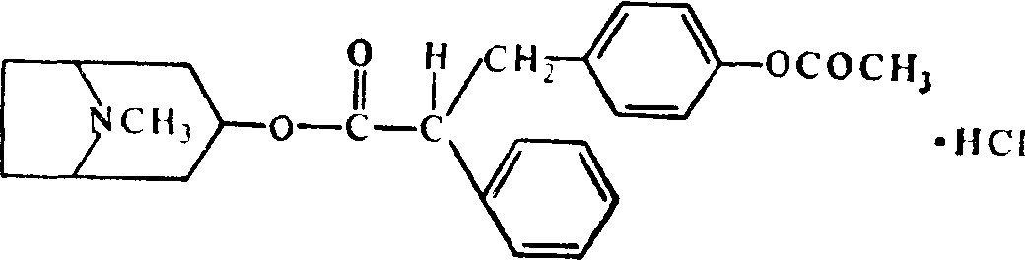
Dihidroerqotamin (Vazobral)
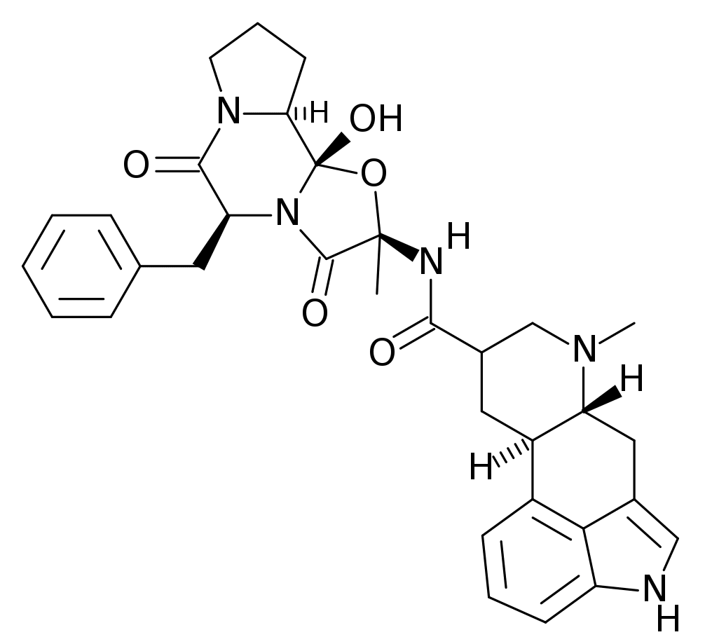
(5'alfa,10alfa)-9,10-Dihidro-12'-hidroksi-2'-metil-5'-(fenilmetil)erqotaman-3',6',18-trion
Dihidroerqotoksin
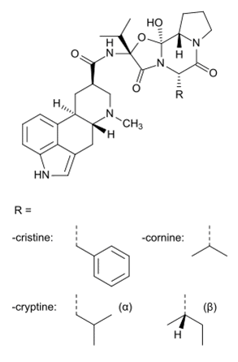
Pirroxan (Proroxan)
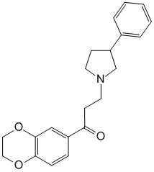
1-(2,3-Dihidro-1,4-benzodioksin-6-il)-3-(3-fenil-1-pirrolidinil)-1-propanon
α1-blokerlər:
Prazosin (adverzuten)
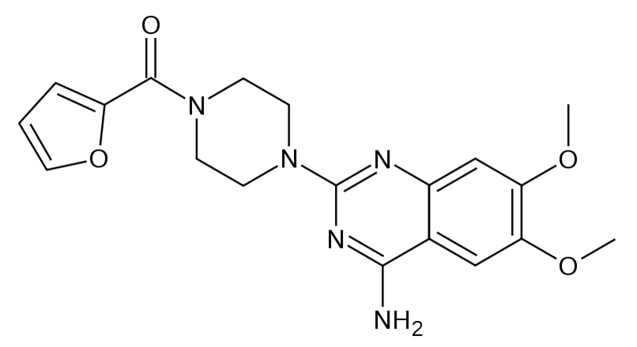
1-(4-Amino-6,7-dimetoksi-2-kinazolinil)-4-(2-furanilkarbonil)piperazin
Terazosin (kornam)
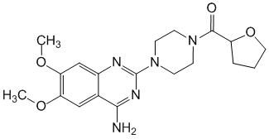
1-(4-Amino-6,7-dimetoksi-2-kinazolinil)-4-[(tetrahidro-2-furanil)karbonil]piperazin
Doksazosin (Kardura, Tonokardin)
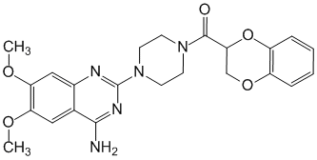
1-(4-Amino-6,7-dimetoksi-2-kinazolinil)-4-[(2,3-dihidro-1,4-benzodioksin-2-il)karbonil]piperazin
Tamsulosin (Omnik)
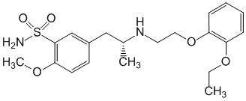
α₂- adrenoblokatorlar
Nicergoline (Sermion)
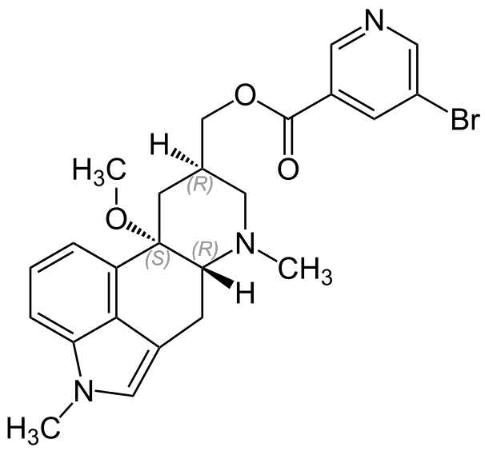
(8beta)-10-metoksi-1,6-dimetilerqolin-8-metanol 5-bromo-3-piridinkarboksilat
Adrenergik reseptor blokatorları altı qrupa bölünür.
Erqoalkaloidlər
β-Haloalkilaminlər
İmidazolinlər
Xinazolin törəmələri
Hidrazinoftalazin quruluşuna malik birləşmələr və oxşar törəmələr
Müxtəlif təbiətli birləşmələr
Adrenoblokatorların blokadası α₁- və α₂-adrenergik reseptorları və adrenergik sinapslarda həyəcanın ötürülməsinə mane törədir.
α₁-adrenergik reseptorların blokadası arterial və venoz damarların tonusunun azalmasına gətirib çıxarır, periferik damar müqavimətinin və qan təzyiqinin azalmasına səbəb olur, periferik toxumaların qan təchizatını yaxşılaşdırır.
Ergotun oksitoksik təsiri 16-cı əsrin əvvəllərində tanındı və tibbdə peşəkar tanınma qazanana qədər mamalar tərəfindən istifadə edildi. 1906-cı ildə təcrid olunmuş erqotoksin və 1920-ci ildə təcrid olunmuş erqotamin uzun illər bitkidə tapılan yeganə alkaloidlər hesab edilirdi. Sonrakı tədqiqatlarda erqotoksinin üç alkaloidin qarışığı olduğu aşkar edilmişdir: erqokornin, erqokristin və erqokriptin. Sensibamine 1933-cü ildə yeni bir baza kimi təqdim edildi və daha sonra erqotamin və erqotaminin bərabər qarışığından ibarət olduğu aşkar edildi. Bu günə qədər 80-dən çox erqoalkaloid təcrid edilmişdir. Onların hamısının ümumi quruluşu tetrasiklik erqolin halqa sistemidir.
Erqotamin, eləcə də erqotoksin qrupunun alkaloidləri, məsələn, erqokornin, erqokristin, alfa-erqokriptin və beta-erqokriptin, erqonovin və erqobazini ehtiva edən ergometrin tibbi əhəmiyyəti olan ergot alkaloidləridir (ergolin alkaloidləri, erqoloidlər - fransız erqoroidləri) Bu alkaloidlər D-lisergin turşusuna və ya 6-metilerqolinə əsaslanır. Kimyəvi quruluşa, əvəzedicilərin yerləşdiyi yerə görə, erqolin alkaloidləri lisergin turşusu amidlərinin alt qrupuna (məsələn, erqometrin) və peptid alkaloidlərinin alt qrupuna (məsələn, erqotamin) bölünür.
Dehidrogenləşdirilmiş törəmələr dihidroerqotamin və dihidroerqotoksin alfa-adrenergik reseptorları blokatorları kimi ergolin alkaloidləri arasında yer alır, bunun sayəsində onlar vazodilatlayıcı təsir göstərə bilər və nəticədə qan təzyiqini azalda bilər. Ergoloidlər həmçinin serotonergik aktivliyə və dopamin reseptorlarına stimullaşdırıcı təsirə malikdir.
Ergot alkaloidlərinin törəmələri miqren, prostat hiperplaziyası, uşaqlıq atoniyası və uşaqlıq qanaxmaları, endokrin patologiyalar, arterial hipertoniya, nevrotik vəziyyətlər, serebrovaskulyar qəzalar, eləcə də bir sıra digər patologiyaların müalicəsi üçün dərman preparatları kimi tətbiqini tapmışdır.
Erqoalkaloidlərin epimerizasiyası:
Təbii mənşəli polipeptid erqoalkaloidlərdən maddələrin sintezi:

β-haloalkilaminlər: bu qrupun birləşmələri, müvafiq dozada tətbiq edildikdə, yavaş inkişaf edən, uzunmüddətli blokada əmələ gətirir.
Dibenamin(N,N-dibenzil--xloretilamin)
Birləşmələrin β-reseptorlara uzunmüddətli blokada təsiri aralıq məhsul kimi əmələ gələn aziridinium (etileniminium) ionu ilə əlaqələndirilir:
β-reseptor nukleofil (Nu)

δ+ Alkilləşdirilmiş -reseptor
Fenoksibenzamin hidroxlorid: N-(2-xloroetil)-N-(1-metil-2-fenoksietil)benzilamin hidroxlorid
İmidazolinlər rəqabət qabiliyyətli qeyri-selektiv qısa təsirli alfa-reseptor blokatorlardır.
Fentolamin
2  N --(3 Hidroksifenil)N --(4 metilfenil)aminometil imidazolin
Tolazolin
2-benzil-2-imidazolin hidroxlorid hidroxlorid
(2Benzil-4,5-dihidro-1H-imidazol)
Fentolamin (lat. Phentolaminum) ağ kristal tozdur, bəzən krem ​​rənglidir. Fentolamin kimyəvi quruluşuna görə mərkəzi təsirli antihipertenziv dərman olan klonidinə bənzəyir,lakin ondan fərqli olaraq, periferik damarların (xüsusilə arteriolların və prekapilyarların) genişlənməsinə səbəb olan alfa-adrenergik blokadaya malikdir, bu da öz növbəsində arterial və venoz təzyiqin azalmasına səbəb olur; həmçinin trofizm toxumasını və selikli qişanın qan tədarükünü yaxşılaşdırır. Bu təsirlərə görə, fentolamin periferik qan dövranı pozğunluqlarının müalicəsində, trofik xoralar,yataq yaraları, donma, ləng yaralar, həmçinin feokromositoma ilə əlaqəli hipertenziv böhranların diaqnozu və aradan qaldırılması üçün istifadəyə göstərişdir.
Fentolamin tolazolindən daha güclü α-adrenergik antaqonistdir, lakin hər iki dərman antihipertenziv məqsədlər üçün istifadə olunur. Bu birləşmələr alfa1 və alfa2 adrenoreseptor antaqonist aktivliyinə malikdir və taxikardiyaya səbəb olur. Hər iki birləşmə də damarların saya əzələlərinə birbaşa vazodilatlayıcı təsir göstərir.
Tolazolin alfa-adrenergik antaqonistdir, təsiri nisbətən zəifdir, lakin birləşmənin histamin və asetilkolin kimi agonistik təsiri vazodilatlayıcı təsirə səbəb olur.
Quinasol törəmələri:
Prazosin (6-8 saat), terazosin (24 saat) və doksazosin (36 saata qədər) qan təzyiqini azaldır, onlar arterial hipertenziya üçün istifadə olunur; daxilə qəbul olunur.
(Tamsulosin: Omnik) xoşxassəli prostat hiperplaziyası ilə əlaqəli sidik yollarının pozulmasında istifadə edilir.
Müxtəlif birləşmələrin törəmələri.
Bu birləşmələr seçici alfa1-adrenergik antaqonistlərdir. Bu mexanizm vasitəsilə onlar arteriolları və venulaları genişləndirirlər. Periferik damar müqavimətini azaldaraq qan təzyiqini aşağı salır. Ürəyin qanı periferiya vurma qabiliyyətini azaltdığı üçün ürək çatışmazlığında istifadə olunur. Hipertoniya və konjestiv ürək çatışmazlığının müalicəsində istifadə olunur.
Nisergolin(sermion) ergot və nikotin turşunun törəməsidir. α₂-adrenergik blokada və spazmolitik fəaliyyətə malik olub beyin və periferik damarları genişləndirir. Beyin və periferik qan dövranının pozulması, miqren, optik sinirin işemiyası üçün istifadə olunur.
Hipotenziya, başgicəllənmə, qaşınma, dispepsiya kimi arzuolunmaz təsirlər mümkündür.
1948-ci ildə Alquist β 1 və β 2 adrenergik reseptorları təsvir etdi.
Powell və Slater göstərdi ki, dikloroizoproterenol (=DCI) selektiv beta-blokatordur, arzu olunan təsir β1 blokadadır (ürək effekti), astmatik tutma və bronxospazm β2 blokada zamanı müşahidə olunur(bronxial təsir):. Beta-blokatorların təsirinə gəldikdə, yalnız β1-in blokadası arzu edilir: Onlar angina pektoris, hipertoniya və aritmiya hallarında istifadə olunur.
Əksər β-blokatorlər 1,2-propandiolun törəmələridir.
α-karbon fenil əvəzinə fenoksimetil qrupu ilə əvəz olunur.
α-karbon konfiqurasiyası antaqonist effekt üçün vacibdir.
D-enantiomer və ya R,S (eritro) diastereomerlər daha təsirli törəmələrdir (levogir izomerləri 50-100 dəfə daha effektivdir).
β1β2 - blokerlər:
Propranolol (Anaprilin);
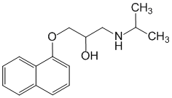
1-[(1-metiletil)amino]-3-(1-naftaleniloksi)-2-propanol
Oksprenolol.
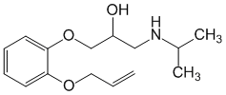
1-[(1-metiletil)amino]-3-[2-(2-propeniloksi)fenoksi]-2-propanol
β1 - blokerlər (kardioselektiv):
metaprolol;
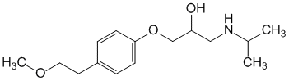
(±)-1-[4-(2-Metoksietil)fenoksi]-3-[(1-metiletil)amino]-2-propanol
talinolol;
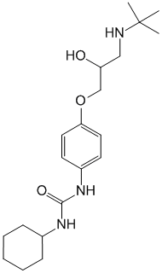
(±)-N-Sikloheksil-N'-[4-[3-[(1,1-dimetiletil)amino]-2-hidroksipropoksi]fenil]karbamid
bisoprolol
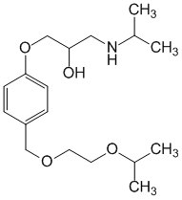
1-[4-[[2-(1-Metiletoksi)etoksi]metil]fenoksi]-3-[(1-metiletil)amino]-2-propanol
Nevibolol
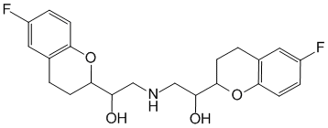
alfa, alfa'-[Iminobis(metilen)bis[6-fluoro-3,4-dihidro]-2H-1-benzopiran-2-metanol; D- və L-enantiomerlərdən ibarət rasemat
Atenolol.
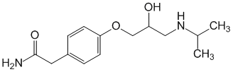
4-[2-Hidroksi-3-[(1-metiletil)amino]propoksi]benzenasetamid
Sotalol
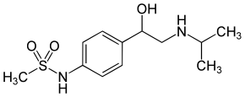
N-[4-[1-Hidroksi-2-[(1-metiletil)amino]etil]fenil]metansülfonamid
Kimyəvi təsnifat:
1-əvəz edilmiş aril (heteroaril) 1,2-dihidroksi-3-aminopropanın törəmələri:
Etanolamin 2-əvəz edilmiş aril (heteroaril) törəmələri:
Sotalolun sintezi:
Metabolizm:
1 Fenol oksidləşməsi
2 Yan zəncir oksidləşməsi
Propranolol ilk keçid effektinə məruz qalaraq metabolizə olunur. Peroral sorulması təxminən 30% təşkil edir.
Metoprolol oral qəbuldan sonra propranolola bənzər ilk keçid effektinə məruz qalır. Peroral sorulması 50% təşkil edir. Bununla belə, propranolol kimi aktiv metabolitlər əmələ gətirmir.
metabolik yollar
Desmetilmetoprololun O- demetilləşməsi nəticəsində məhsul sürətlə 4-(2-hidroksi-3 izopropilaminopropoksi) fenilasetat turşusuna (II) oksidləşir.
- Oksidləşdirici deaminasiya yolu ilə
- Alifatik hidroksilləşmə ilə alfa-hidroksimetoprololun (IV) əmələ gəlməsi
- deizopropil törəməsinin N-dealkilləşməsi, əmələ gələn aldehidin deaminasiyası və oksidləşməsi
Siqaret metabolik yan zəncir oksidləşməsinə və propranolol qlükuronidləşməsinə səbəb olur.
Hidrofil birləşmələr qaraciyərdə daha az saxlanılır və böyrəklər tərəfindən atılır.
Lipofil birləşmələr asanlıqla mərkəzi sinir sisteminə keçir və metabolizə olunur.
Qeyri-selektiv β-blokatorlar
Miokardda yerləşən β₁ adrenergik reseptorların blokadası zamanı , ürək yığılmalarının gücünün, tezliyinin zəifləməsi miyokardın kontraktilliyinin və ürəyin oksigen tələbinin azalması;ürək çıxışının azalması (vuruşun həcmi) və qan təzyiqinin azalması müşahidə olunur; β₂-adrenergik reseptorlar bronxların spazmına, uşaqlıq yolunun əzələlərinin tonusunun artmasına, qlikogenoliz proseslərinin azalmasına (qanda şəkərin səviyyəsinin azalması) səbəb ola bilər.
Propranolol angina pektorisi, ürək aritmiyaları (taxikardiya), arterial hipertenziya, tireotoksikoz, qlaukoma (gözdaxili mayenin ifrazını azaldır) müalicəsində istifadə olunur.
Əlavə təsirləri: bradikardiya, ümumi zəiflik, başgicəllənmə, bronxospazm, dispeptik pozğunluqlar ,uşaqlığın tonusunu artırır, periferik damarların tonusunu artırır (əl və ayaqların soyuq olması simptomu), "çəkilmə sindromu" inkişaf edir.
Seçici olmayanlara β-adrenergik blokatorlara Pindolol (visken), Nadolol (korgard), Sotalol (sotaleks), Timolol (timoptik), Oxprenolol (trazikor) və digər dərmanlar daxildir.
atenolol(Tenormin, Betacard);
tenor(atenolol + sidikqovucu);
metoprolol(Korvitol, Egilok, Vasokardin, Betalok);
talinolol(kordanum);
bisoprolol(Concor); Concor AM (bisoprolol + amlodipin);
betaksalol(Lokren);
nebivolol(biletsiz);
asebutalol(Acecor, Sektral).
β_{bir}-ürəyin adrenergik reseptorlarını seçici olaraq bloklayır, ürək yığılmalarının gücünü və tezliyini azaldır, antiaritmik təsir göstərir, qan təzyiqini aşağı salır.
Demək olar ki, β₂-adrenergik reseptorlara heç bir təsiri yoxdur, bronxların və qan damarlarının, daha az dərəcədə periferik damarların daralmasına və bronxospazma səbəb olur, hipoqlikemiyaya səbəb olmur.
Angina pektorisini, ürək aritmiyalarını, arterial hipertansiyonu müalicə etmək üçün istifadə olunur.
Arzuolunmaz yan təsirlər mümkündür: istilik hissi, başgicəllənmə, dispepsiya.
Labetalol(koreton, trandat)
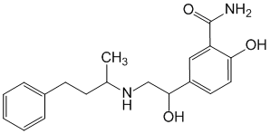
Karvedilol(kardivalar, talliton, dilatrend)
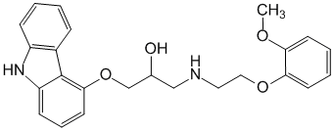
(±)-1-(9H-Karbazol-4-iloksi)-3-[[2-(2-metoksifenoksi)etil]amino]propanol
bloklamaα- vəβ-adrenergik reseptorlar. Angina pektoris, miokard infarktı, xroniki ürək çatışmazlığı, arterial hipertenziya üçün istifadə olunur.

Simpatolitiklər:
Oktadin (Quanetidin);
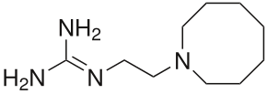
2-(2-Azokan-1-iletil)quanidin
Rezerpin.
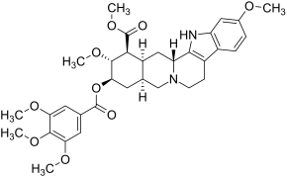
Metil 11,17α-dimetoksi-18β-[(3,4,5-trimetoksibenzoil)oksi]-3β,20α-yohimban-16β-karboksilat
Simpatolitiklər sinir uclarında norepinefrin anbarlarını tükəndirməklə və ya onun sərbəst buraxılmasının qarşısını alaraq presinaptik membran səviyyəsində həyəcanın ötürülməsini pozur. Bu, simpatik sinir sisteminin qan damarlarına və ürəyə təsirinin azalmasına səbəb olur - damarlar genişlənir, ürək daralmalarının tonusu azalır və bradikardiya baş verir. Bunun nəticəsi qan təzyiqinin azalmasıdır.
Oktadinin simpatolitik təsiri onun simpatik sinir uclarının qranullarında selektiv şəkildə toplanması və adrenergik vasitəçi--norepinefrini azaltması ilə bağlıdır. Sərbəst buraxılan neyrotransmitterin bir hissəsi postsinaptik sahəyə çatır.Adrenoreseptorlar qısamüddətli pressor effektə malikdir, lakin aksonal monoamin oksidazanın təsiri altında vasitəçinin əsas hissəsi metabolizə edilir. Adrenergik sonluqlarda norepinefrin ehtiyatlarının tükənməsi nəticəsində sinir həyəcanının onlara ötürülməsi zəifləyir və ya dayandırılır.
Oktadin antihipertenziv vasitə kimi istifadə olunur. Dərman güclü hipotenziv təsirə malikdir və düzgün dozalarda müxtəlif mərhələlərdə, o cümlədən yüksək və davamlı təzyiqi olan ağır formalarda hipertansiyonlu xəstələrdə qan təzyiqinin azalmasına səbəb ola bilər.
Rauwolfia cinsindən rezerpin alkaloidi
Rezerpin istifadə edərkən, sistolik və diastolik qan təzyiqi arterial hipertenziyanın müxtəlif formalarında və mərhələlərində tədricən azalır. Hipotenziv təsir tədricən (6-8-ci günlərdə) inkişaf edir və rezerpinin istifadəsini dayandırdıqdan sonra nisbətən uzun müddət davam edir.
Rezerpin istifadə edərkən arzuolunmaz təsirlər qeyd olunur: yuxululuq, depressiya, burun tıxanıqlığı, mədə və bağırsaqların spazmları, ishal, həzm vəzlərinin sekresiyasının artması və mədədə ağrı.
Blokatorlar həmçinin bretilium tosilatdır və struktur olaraq guanetidin - guanedrelə bənzər bir birləşmədir. Bretilium tosilat, antiaritmik məqsədlər üçün istifadə olunur.

